Katedra za automatiku

KOLOKVIJ IZ PREDMETA SISTEMI AUTOMATSKOG UPRAVLJANJA
održan 19.02.2007. godine

- Funkcija prenosa sistema u otvorenoj sprezi je data sa 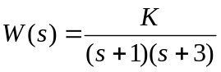.
Metodom GMK, projektovati kaskadni kompenzator tako da kompenzovani sistem posjeduje par polova 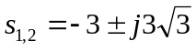. Skicirati GMK nekompenzovanog i kompenzovanog sistema, te odrediti vrijeme smirenja i položajnu konstantu kompenzovanog sistema.

- Objekat upravljanja je dat funkcijom prenosa 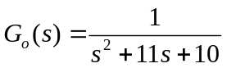. Projektovati PI regulator tako da sistem posjeduje:
- pretek faze 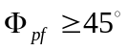
- pretek pojačanja 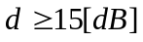.
Skicirati Bodeove karakteristike sistema sa PI regulatorom.

- Sistem automatskog upravljanja je dat blok dijagramom na sl. 1.

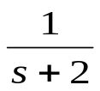
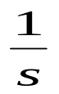
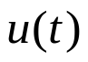
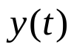

Sl. 1.
Projektovati povratnu spregu po stanju sistema, tako da spregnuti sistem ispuni sljedeće zahtjeve:
- sistem posjeduje dva realna pola 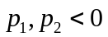, i 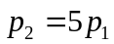
- vrijeme smirenja sistema je 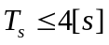
- za referentni ulazni signal oblika odskočne funkcije vremena, greška stacionarnog stanja je 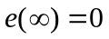.
4. Sistem je opisan funkcijom povratnog prenosa 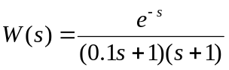. Primjenom Nikvistovog testa, ispitati stabilnost sistema.

